Информационная карта проекта

Проект « Кисонька – Мурысонька»
Авторы проекта: Вивчарь Л.А. – воспитатель
Продолжительность проекта: краткосрочный - 1 месяц
Тип проекта: детский творческо – исследовательский
Участники проекта: дети, родители, педагоги, администрация ОУ.
Возраст детей: 3-4 года.

Интеграция областей:
- физическая культура,
- познание,
- коммуникация,
- безопасность,
- труд,
- чтение художественной литературы,
- художественное творчество, музыка.
Актуальность проекта:
Общение с животными, если оно происходит бесконтрольно, может принести не только пользу, но и вред развивающейся личности ребенка. Отношение ребенка к животному, его целенаправленное действие могут оказаться неправильными в силу целого ряда причин. Прежде всего, ребенок не знает, что можно делать, а что нельзя, что для животного вредно, а что полезно. Кроме того, при тесном контакте с животным, малыш обязательно захочет удовлетворить свою любознательность и втянуть его в игру. Без контроля и руководства взрослых такое общение может оказаться вредным и даже опасным как для животного, так и для ребенка.
Проблема, значимая для детей, на решение которой направлен проект:
Узнать как можно больше о домашних животных (кошке и её детенышах), среде их обитания, пользе, приносимой для человека.

Цель проекта:

1.Знакомство с домашними животными и их детенышами.

2. Узнать правила общения человека с домашними животными.

3. Развитие у детей познавательных, сенсорных и речевых
способностей, учитывая индивидуальные и возрастные особенности
детей.

4.Формирование заинтересованного, бережного отношения к
домашним животным

Задачи проекта
Для педагога:
1.Развивать свою профессиональную компетентность в проектной
деятельности и личностный потенциал.

2.Предварительные беседы с детьми для выявления их интересов к
определённым объектам, о чем они хотят узнать, что исследовать, и
помочь им реализовать их планы.
Для детей:
- Используя интеграцию образовательных областей
сформировать знания детей о домашних животных.

- Накопить информационный запас из данной области: дать представления о потребностях домашних животных для их роста и развития.

3. Воспитать чувства сопереживания ко всему живому, умение делать элементарные выводы и умозаключения.

Для родителей
- Принять участие в проекте.

2. Ознакомиться со структурой проекта, его образовательными
задачами для детей и педагогическими задачами для родителей.

3. Выполнять (по желанию) совместные задания к проекту во время
нахождения ребенка не только в ДОУ.

Этапы проектной деятельности

1. Подготовительный этап
- Выбор темы, постановка целей и задач.
- Разработка информационной карты,
- Написание перспективного плана, форм и методов реализации
проекта.
- Обсуждение с родителями о содержании проекта.
- Определение содержания деятельности всех участников
проекта.

2. Основной этап
- Подборка литературы, информации из Интернета, фотоматериалов.
- Рассматривание картинок и иллюстраций кошки с котятами
- Информация о среде обитания домашних животных
- Рассматривание фотоматериалов, беседа о видах кошек.
- Наблюдением за живым объектом.
- Исследовательская деятельность с живым объектом.
- Практическая деятельность:
- Собрать коллекцию картинок: виды и сорта
- Продуктивная деятельность: коллективная лепка «Кот в кроватке», объёмная аппликация « », рисование « ».

3. Заключительный этап
- Оформить фото материалы о кошке.
- Оформить брошюру о проектной деятельности « Кошка с котятами»», которая включит в себя: рисунки, фотографии, интересные факты об объекте, рассказы детей.
- Собрать и оформить коллекцию картинок питомцев, проживающих дома у ребенка.
- Сделать вывод по теме проектной деятельности «Кошка с котятами»» ( )

4. Презентация проекта

- Выступление на районных мероприятиях;
- Презентация проекта для детей ДОУ
- Презентация проекта для родителей

Перспективный план проектной деятельности
для детей 2 младшей группы
«Кошка с котятами
1 неделя | Анкетирование родителей.  Определение уровня знаний детей о домашних животных.  Рассматривание картины "Кошка с котятами" Альбом "Домашние животные"  Чтение, заучивание; песенки, потешки:  "Кисонька - мурысноька", "Кот на печку пошел" , "Котик-коток"  Й. Чанек "Приключение песика и кошечки"
2 неделя | Непосредственно – образовательная деятельность познавательного цикла  "В гости кошка пришла"  Рассматривание картины "Кошка с котятами"  Беседы « Значение животных в жизни человека»  Исследовательская деятельность "Питание кошки"  Чтение художественной литературы Н.Носов "Кто сказал мяу", "Кошкин дом"  Загадки  Рисование: "Кошка" (дорисуем кошку)  Лепка: "Покормим кошечку"  Подвижные игры: "Воробушки и кот"  Игры - инсценировка: Кошкин дом « Перчатки»
3 неделя | Наблюдение за живым объектом ( кошкой, котенком)  Дидактические игры  Рассматривание и сравнение кошки и кролика. Виды кошек.  Экспериментальная деятельность « Любимые занятия , игрушки кошки»  Игры – миниатюры: « Кисонька мурысонька»
4 неделя | Выставка рисунков, поделок  Оформление фото - выставки по материалам проекта  Оформить брошюру о проектной деятельности « Кошка с котятами»», которая включит в себя: рисунки, фотографии, интересные факты об объекте, рассказы детей.  Сбор и оформление коллекции картинок питомцев, проживающих дома у ребенка.

Раздел программы | Виды детской деятельности.
Игровая деятельность | Дидактические игры:  - "Составь животное",  - "Дорисуй животное"  - "Выбери животное",  - "Кто где живет?",  - "Где чей домик?",  - "Животное домашнее или дикое?"  - "Угадай, кто спрятался?"  - "Угадай, что изменилось  Сюжетно – ролевые игры:  - На домашнем дворе  - "Домашние животные"  Подвижные, речевые игры:  - Воробушки и кот  Игры – драматизации:  - Кошкин дом,
Экологическое воспитание | Наблюдения за котенком»  Рассматривание и сравнение кошки и кролика»  «Кошка и собака – наши милые друзья»  «Значение животных в жизни человека
Речь и речевое общение | Познавательные беседы:  Творческие рассказы детей.  Чтение художественной литературы:  - И.Чапек «Приключение песика и кошечки»,  - Н.Носов «Кто сказал мяу»,  - С.Я.Маршак «Кошкин дом»  Заучивание стихов, потешек.  - «Кисонька-мурысонька»,  - Кот на печку пошел»,  - «Котик-коток».  Словотворчество детей с родителями:  - составление рассказа, историй, стихов о своем домашнем любимце.
ИЗО-деятельность | Лепка: «Покормим кошечку»  Рисование: «Кошка» (дорисуем кошечку)
Здоровье и физическое развитие | Беседы  Подвижная игра: «Воробушки и кот», «Кот и мыши»
Музыкальная деятельность | Слушание аудиозаписи с голосами домашних животных  Разучивание стихов, песен:  «Кот Мурлыка»
Взаимодействие с родителями | Рекомендации  - «Как изготовить персонажей для настольного театра»  Консультации  Домашнее задание  - Сделать "Деревенский дворик"  - Придумать сказку про «кошку» и записать ее.  - Список рекомендуемой литературы для детского чтения.  - Совместно с ребенком сделать коллаж: «Кошки разные нужны, кошки разные важны» (аппликация из вырезанных картин)  Памятка с содержанием игр «Воробушки и кот», «Кот и мыши»

Ожидаемые результаты по проекту

Для детей:
- Экспериментирование, опытническая работа научат ребенка самостоятельно удовлетворять присущую ему любознательность (помогут ему ответить на вопросы: почему, зачем, как устроен мир?)
- Дети научатся лучше наблюдать, делать выводы, и умозаключения.
- В ходе исследовательской деятельности дети учатся видеть проблемы, задавать вопросы, выдвигать гипотезы.
- Обогащение словаря ребенка терминологией по теме.
- Счастливые и заинтересованные дети с новым экологическим сознанием.

- Понимание детьми, как можно ухаживать за домашними животными.
- Привитие детям любви и бережного отношения к животным.
- Желание родителей завести домашнего питомца.
Для педагогов:
1. удачное сотрудничество с родителями
2.высокий содержательный и организационный уровень проекта;
3.новая предметно-развивающая среда;
4.высокая мотивация сотрудничества родителей;

Для родителей:
1.возможность активного участия в образовательном процессе;
2.возможность увидеть плоды педагогического труда взрослых и детского творческого труда своего ребенка.

Продукты проек
- Продуктивная деятельность! Сценка.
- Разработка методической рекомендации по проектно-исследовательской деятельности и защита её на районном методическом совете.
- Подготовка презентации по данному проекту и показ её для детей старшего дошкольного возраста, для родителей.
- Оформление брошюры, включающей в себя фотоматериалы, информационную карту, перспективный план, формы и методы реализации проекта, опыт, рассказы детей из личного опыта, продуктивная деятельность детей.

СТИХИ ДЛЯ ДЕТЕЙ

Два кота
Жили-были
Два кота -
Восемь лапок,
Два хвоста.
Подрались между собой
Серые коты.
Поднялись у них трубой
Серые хвосты.
Бились днем и ночью
Прочь летели клочья.
И остались от котов
Только кончики хвостов.
Видите ли, братцы,
Как опасно драться?
С. Маршак

Пушистые лапки
Пушистые лапки,
Которых четыре,
Упругой походкой
Прошлись по квартире.
По папиной полке
Прошлись эти лапки -
И с полки попадали
Папины папки.
Посыпались письма,
Газеты, портреты...
И лапкам пушистым
Попало за это.
Анатолий Мовшович

Хочу играть
ОН ходит следом за котом,
ОН за котом следит тайком.
Кот ляжет под забором в тень,
Коту пошевелиться лень.
А ОН коту щекочет нос:
-Вставай! ты что, к земле прирос?
Кот заберётся под кровать,
А ОН опять: "Хочу играть!"
Кот лапкой цап ЕГО; а ТОТ
И рад, что с ним играет кот.
Такой настырный - просто жуть:
Коту мешает отдохнуть.
Всю ночь, до самого утра
Игра идёт, идёт игра.
А кто же ОН? Ответ наш прост,
Ответ наш прост : пушистый ХВОСТ.
В.Степанов

Кот Василий
- Kот Василий, где ты был?
- Я мышей ловить ходил...
- Почему же ты в сметане?
- Потому что был в чулане...
- Долго ль был там?
- Полчаса...
- Hу и что там?
- Kолбаса...
- А откуда же сметана?
Отвечай-ка без обмана,
Расскажи нам поскоpей,
Kак ты там ловил мышей.
- Там сидел я возле кваса...
Hюхал жаpеное мясо,
Только глянул на твоpог -
Вижу - мышка на поpог!
Я - за мышкой по чулану
И наткнулся на сметану,
Зацепился за мешок,
Опpокинулся гоpшок,
Hа меня упало
Сало...
- Где же мышка?
- Убежала...
Алексей Крылов

Котёнок
Я нашла в саду котёнка.
Он мяукал тонко-тонко,
Он мяукал и дрожал.
Может быть, его побили,
Или в дом пустить забыли,
Или сам он убежал?
День с утро стоял ненастный,
Лужи серые везде...
Так и быть зверёк несчастный,
Помогу твоей беде!
Я взяла его домой,
Накормила досыта...
Скоро стал котёнок мой
Загляденье просто!
Шерсть - как бархат,
Хвост - трубой...
До чего ж хорош собой!
Елена Благинина

Кошка
Когда приходят холода,
Ужасно любит кошка
Прилечь у жаркого огня
Подальше от окошка.
Она лежит, прикрыв глаза,
Мяукает, зевает,
И пламя яркое в печи
Ей тихо подпевает.
А я на старый тюфячок
Прилёг, устав немножко,
Читаю книжку и смотрю
На пламя и на кошку.
Уолтер де ла Мер (пер В.Лунина)

Имя
Как назвать котенка?
Тигром иль Мышонком?
Пупсом или Маем?
Или Дзинь Ли-дзянь?
Спрашивала кукол,—
Говорят: «Не знаем!»
Спрашивала дядю,—
Говорит: «Отстань!»
Целый день брожу я,
Целый день шепчу я:
Гришей или Мишей?
Криксой иль Жучком?
А ему всё шутки:
Слезет с писком с крыши
И бежит, как шарик,
К блюдцу с молоком.
Погоди, плутишка,
Развернем-ка книжку,—
Что нам попадется,
Так и назовем...
Имя по капризу!
Третья строчка снизу —
Раз-два-три-четыре,—
Что-то мы найдем?
Ха-ха-ха, коташка,
Рыжая мордашка,—
Будешь называться
Ты По-но-ма-рем! Саша Чёрный

Пасмурный день
Сидит на окошке
Притихшая кошка
И что-то чуть слышно
Урчит и урчит,
И смотрит на то,
Как пустая дорожка,
Внизу под окошком,
Всё утро грустит.
И ёжится зябко,
И ждёт не дождётся,
Когда ж надоедливый
Дождик пройдёт,
И выбежит кто-нибудь к ней,
И пройдётся
С ней вместе по саду
До самых ворот!
И.Мазнин

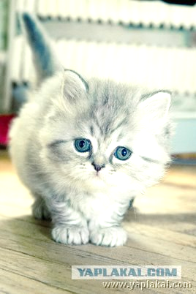

МЕТОДИЧЕСКОЕ ОБЕСПЕЧЕНИЕ ПРОЕКТА
«Кисонька – Мурысонька»»

Непосредственно – образовательная деятельность
во второй младшей группе
« Кошка и котенок. Подарок любимому котенку».
(Природное окружение. Экологическое воспитание. Лепка с элементами музыкального воспитания)
Цели:
познакомить с домашними животными и их детенышами; формировать навык словообразования имен существительных, обозначающих детенышей животных; воспитывать любовь к домашним животным и желание проявлять о них заботу, доброе отношение к животным, самостоятельность в выполнении задания; учить использовать ранее приобретенные навыки; поддерживать желание изображать предмет средствами художественной выразительности.
Материалы и оборудование: картинка «Кошка с котятами», мягкие игрушки (кошка и котенок), миска, кувшин, глина, доски для лепки
Ход занятия
1. Организационный момент.

Воспитатель: Послушайте загадку. Угадайте, о ком она.
Отворилась тихо дверь,
И вошел усатый зверь.
Потянулся сладко-сладко
И умылся мягкой лапкой. (Кошка.)

Дети отгадывают, воспитатель показывает игрушку кошку.

2. Исполнение песни «Кошка» (муз. А. Александрова, ел. Н. Френкель).

Киска к детям подошла,
Молочка просила,
Молочка просила,
Детям говорила: - Мяу... Мяу... Мяу.
Угостили молочком,
Кисонька поела,
Кисонька поела,
Песенку запела:
-Мурр... Мурр... Мурр...

Беседа о кошке и ее детенышах.

Воспитатель: Кошка Мурка живет в доме, она домашнее животное. Хозяин любит кошку поить молоком. Мурка ласковая, днем лежит, на солнце греется, а ночью ловит мышей. У кошки родился котенок. Он маленький, пушистый.

Воспитатель выставляет картинку «Кошка с котятами». Дети рассматривают ее, показывают части его тела: голову, туловище, лапы, хвост, уши.

Воспитатель: На лапах у кошки когти, они помогают ей взбираться на деревья, ловить мышей. Что делает кошка? Что делают котята? На картинке нарисована кошка Мурка с котятами.
С кошками надо обращаться осторожно: свою кошечку можно гладить, угощать молоком, к чужим не следует - могут оцарапать. А вот с игрушечными кошками можно играть.

Воспитатель дает одному из детей игрушку котенка и предлагает поиграть - изобразить, как котенок идет. Затем воспитатель приглашает другого ребенка, дает ему кошку, просит его отойти к двери и помяукать.

Кто мяукал у дверей?
- Открывайте поскорей!
Очень холодно зимой.
Мурка просится домой. О. Высотская

Воспитатель вызывает третьего ребенка, дает ему кошку и читает потешку.

Как у нашего кота
Шубка очень хороша,
Как у котика усы
Удивительной красы,
Глаза смелые,
Зубки белые.

Предлагает погладить кошку, показать усы, глаза, рот и зубы. Зовет еще одного ребенка и дает ему котенка.

У котенка шерстка гладкая,
И она, наверно, сладкая
Потому что Васька рыжий
Часто-часто шерстку лижет. Р. Селянин

Воспитатель: Все кошки очень любят чистоту, они часто умываются, вылизывают лапки, мордочку, все тело. Посмотрите, какой чистый, рыжий котенок. Погладьте котенка. (Показывает ширму с картинками.)

На картонке три картинки:
На одной картинке - кот,
На другой картинке крынка,
А на третьей на картинке
-Черный кот из желтой крынки
Молоко лакает-пьет.
Воспитатель приглашает двух детей, дает им кошку с котенком, просит показать, как они лакают молоко из блюдца.

Воспитатель: Расскажите, с кем вы сегодня познакомились.

4. Лепка подарков для котенка.

Воспитатель (ставит на стол игрушку котенка). Здравствуй, котенок! Как мы рады тебя видеть! Смотри, сколько ребят. Поприветствуй их. (Котенок «здоровается» с детьми.) Давайте, ребята, вылепим котенку подарки. Как вы думаете, что он любит, чему будет рад? (Дети предлагают палочки, оладушки, бублики, колобки.) Что котенок будет делать с оладушками и баранками? (Кушать.) А с колобком, палочками? (Играть.)
Каждый ребенок решает, что он подарит котенку. Затем дети приступают к самостоятельной работе. По мере необходимости воспитатель оказывает им помощь.
5. Итог занятия.
- Какую песню мы пели?
- Что изображено на картинке, которую мы рассматривали?
- Что мы вылепили для котенка?

РУССКИЕ НАРОДНЫЕ ПЕСЕНКИ-ПОТЕШКИ: «КИСОНЬКА-МУРЫСЕНЬКА»,
«ПОШЕЛ КОТИК НА ТОРЖОК». МУЗЫКАЛЬНАЯ ИГРА «ПОИГРАЕМ В КОЛПАЧОК И ПАЛОЧКУ»

Цели: познакомить детей с русскими народными песенками-потешками, помочь им понять содержание потешек, вызвать соответствующее эмоциональное отношение к героям; воспитывать умение слушать потешки, воспроизводить слова из текста, интонацию (ласковая интонация в обращениях к кисоньке и укоризненная в словах «Не ешь одна!»); формировать целенаправленное восприятие звуков, необходимое для успешного их дифференцирования; учить различать неречевые звуки.

Материалы и оборудование: игрушки кошка и кот; три озвученные игрушки, например: погремушка, колокольчик, гармошка, картонный колпачок с кисточкой (колпачок должен прикрывать глаза ребенка), длинная, прочная палочка (предметы должны быть красиво оформлены).

Ход занятия
1. Организационный момент.

Воспитатель показывает детям игрушку кошку, предлагает поздороваться с ней, рассмотреть ее, погладить, рассказать, какая она (красивая, пушистая, ласковая).

2. Чтение русских народных песенок-потешек.
Воспитатель читает текст песенки-потешки с выразительной интонацией:
- Кисонька-мурысенька, Где ты была?
- На мельнице.
- Кисонька-мурысенька, Что ты там делала?
- Муку молола.
- Кисонька-мурысенька, Что из муки пекла?
- Пряники.
- Кисонька-мурысенька,
С кем пряники ела? ,
- Одна. • - Не ешь одна! Не ешь одна!

Воспитатель:

Давайте спросим у кисоньки, где она была и что делала.
Во время повторного чтения дети задают кошке вопросы из текста, грозят пальцем, укоряя: «Не ешь одна!» Одному ребенку предлагается поговорить с кисонькой (ребенок читает потешку, остальные участвуют в декламации словами и жестами). Затем игрушка «прощается» и «уходит». «Появляется» игрушка кот, «здоровается» с детьми. Воспитатель предлагает послушать про кота потешку.

Пошел котик на торжок,
Купил котик пирожок,
Пошел котик на улочку,
Купил котик булочку.
Самому ли есть '
Либо Бореньке снесть?
Я и сам укушу,
Да и Бореньке снесу.

Воспитатель. Понравился вам котик? Котик хочет угостить.
Воспитатель второй раз читает потешку, заменяя слова «Да и Бореньке снесу» словами «Да и деточкам снесу», угощает детей пирожками.

Воспитатель. Котик добрый, не ел пирожок один, а угостил всех.

- Музыкальная игра «Поиграем в колпачок и палочку».

В этой игре ребенок отгадывает загадку не от лица игрового персонажа, а от своего. Игра сближает детей, учит их считаться со сверстниками, радоваться их успехам. Красиво оформленные предметы (колпачок и палочка) превращают отгадывание звуковых загадок в волнующее событие, затрагивающее лично каждого ребенка.

Проведение игры.
Во время прогулки на участок выносятся разные звучащие предметы: погремушка, озвученная неваляшка, детская гармошка, деревянная колотушка и др. Воспитатель показывает, как извлечь из каждого предмета чистый, красивый звук. Дети должны услышать, как звучит гармошка, и увидеть, какие именно движения нужны для этого. Только после этого можно дать игрушку, чтобы дети попробовали извлечь не слишком громкие, но отчетливые, чистые звуки. Эти упражнения учат их соотносить свои движения и слуховые впечатления.

Воспитатель приглашает детей сесть поудобнее, садится за столик, где находится коробка ; игрушками, и сообщает, что дети должны будут отгадывать и загадывать загадки, догадываться, какая игрушка звучит; открывает коробку, вынимает из нее по очереди игрушки и показывает, как они звучат.Воспитатель дает малышам возможность не только услышать звук, но и увидеть звучащий предмет, затем достает колпачок, палочку.

Воспитатель. Эти предметы волшебные. Они будут помогать загадывать и отгадывать загадки, однако помогут они лишь тем, кто играет дружно, умеет правильно ходить по кругу, стоять тихо-тихо и внимательно слушать. Возьмитесь за руки и встаньте в круг.
Выбирается ребенок, который выходит в центр круга. Он будет отгадывать первую загадку. Ребенку дают «волшебную» палочку и надевают на голову колпачок, затем он, двигаясь вместе с детьми по кругу в хороводе, произносит следующие слова: «Раз, два, три, четыре, пять! Будет пилочка стучать!»
После этого все останавливаются, а ребенок, которому предстоит отгадывать загадку, дважды громко и четко ударяет «волшебной» палочкой о пол, подавая сигнал, что сейчас начнется самое главное и должна наступить тишина. В чью сторону указывает водящий палочкой, и тот и будет загадывать первую загадку.

Ребенок, на которого указали палочкой, берет звучащий предмет и извлекает из него звук. Ребенок в колпачке должен назвать звучащий предмет. Если загадка отгадана верно, все аплодируют. Если ребенок не может отгадать загадку или дает неправильный ответ, участники игр выражают свое сочувствие; опустившись на корточки и держась руками за голову, они шутливым тоном произносят: «Ох, ох! Ох, ох! Колпачок нам не помог! Ему кто-то помешал, вот с и не отгадал!» Затем выходит другой водящий, воспитатель дает ему «волшебную» палочку и надевает на голову.

Фотоотчет реализации проекта
« Кисонька – Мурысонька»

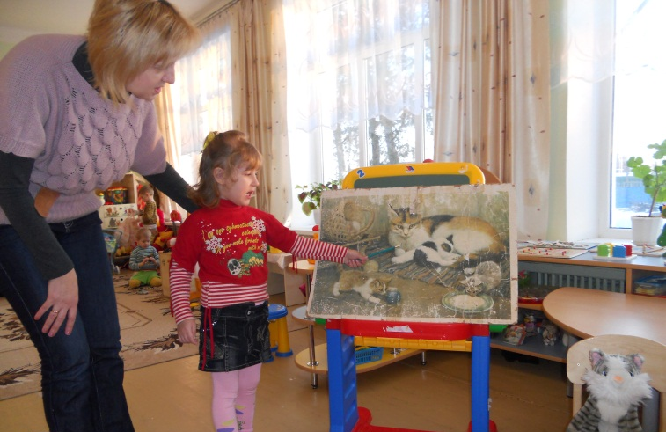

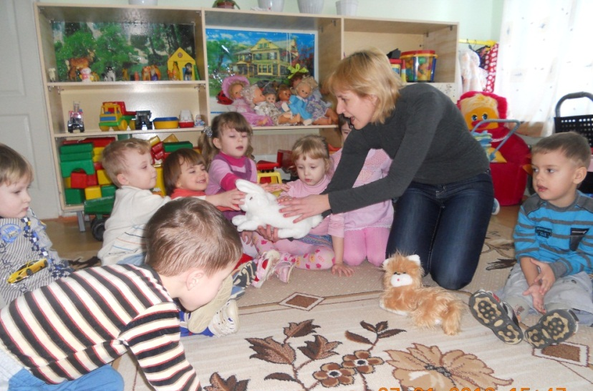

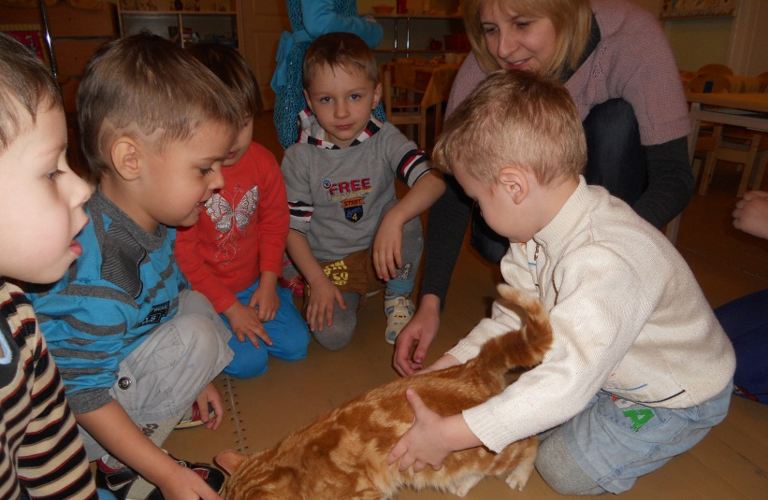

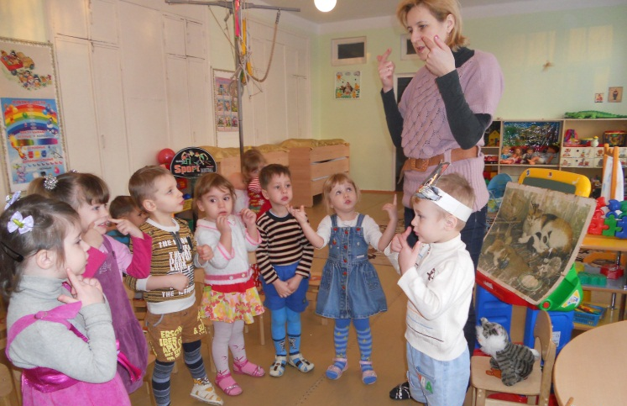

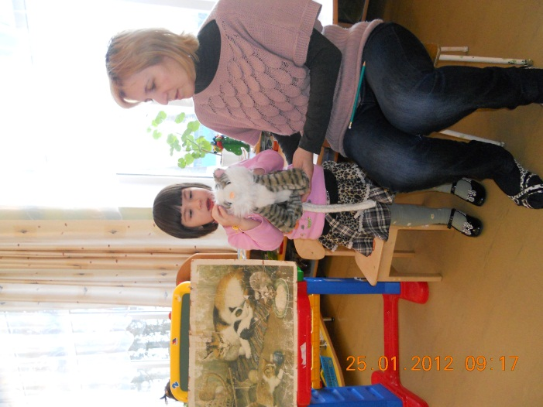

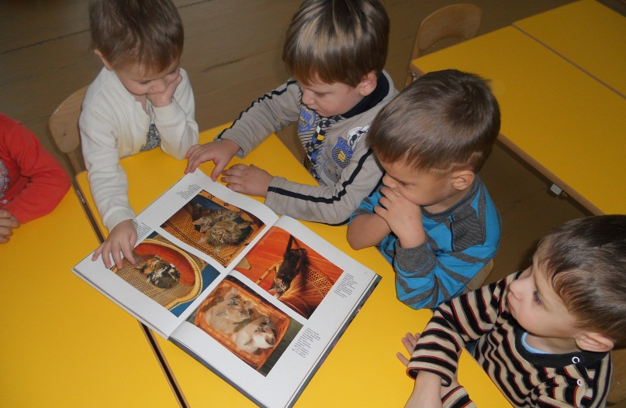

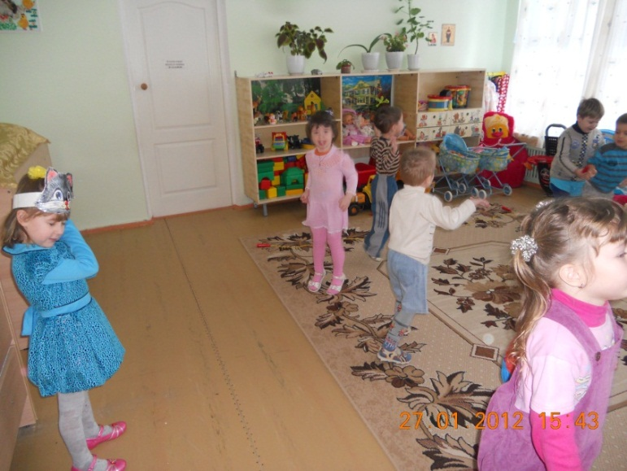
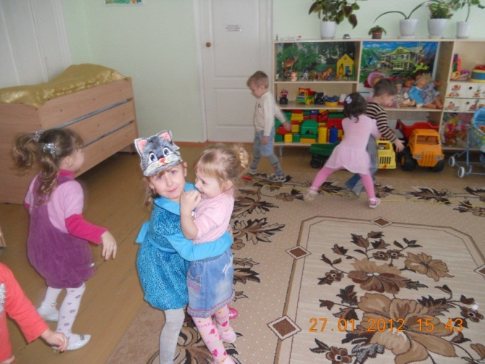

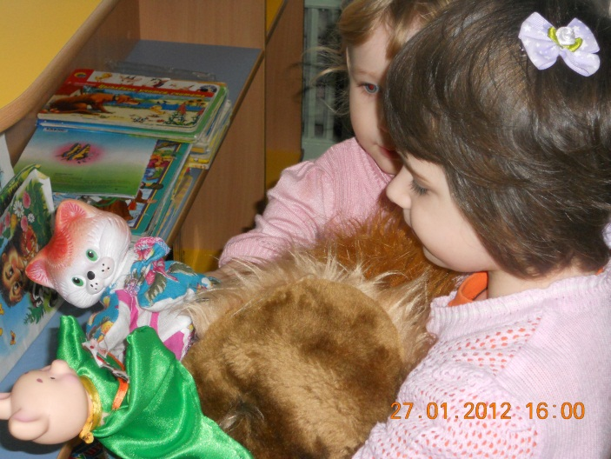
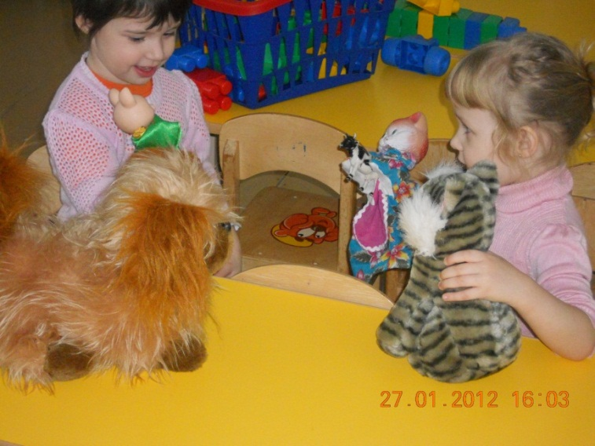

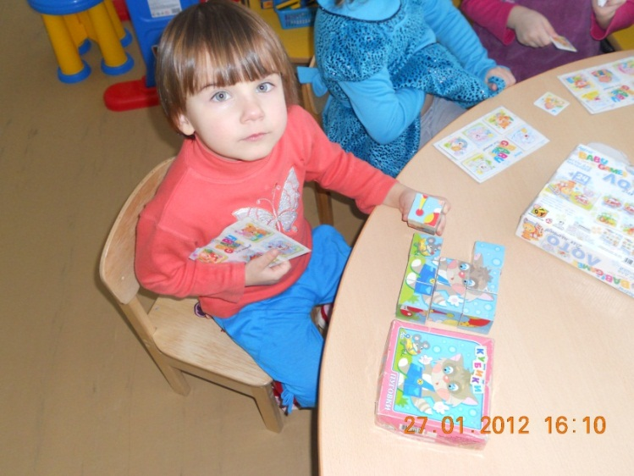
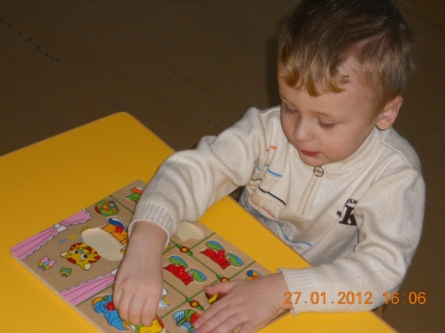

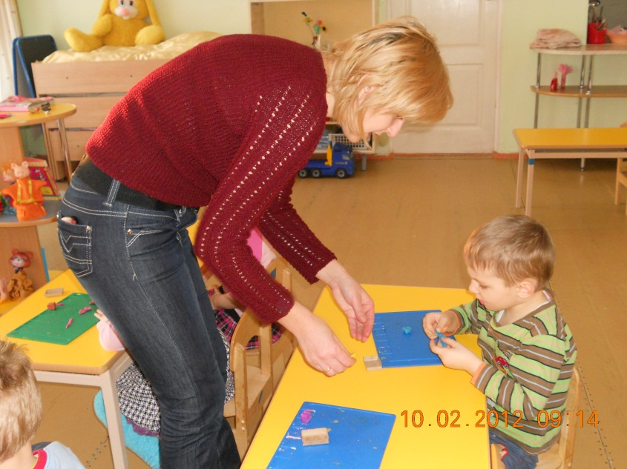

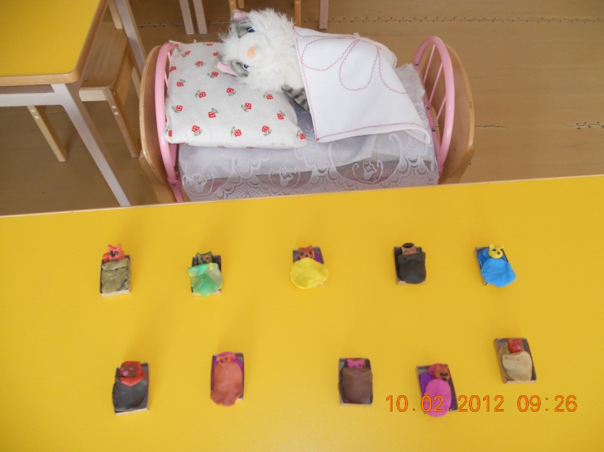

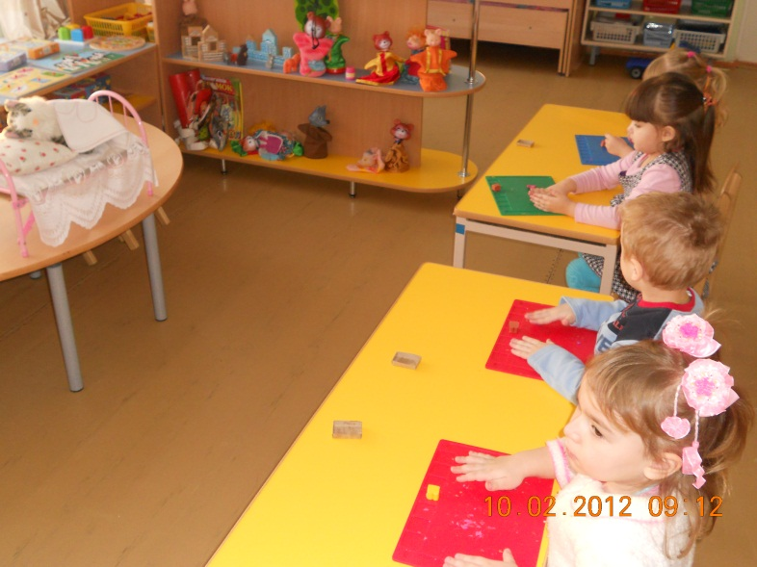

Рассказы о котике из личного опыта
У меня черный котик Вася. Он длинный, пушистый, большой. Он лакает молоко и кушает косточки. Любит борщ с хлебом. Васька сидит на улице. Ходит тихо, На лапках есть цап – царапки. Он заходит в гараж бегает там, ищет мышей, чтобы поймать и съесть.

Илья

У меня есть котик Барсик. Он серы, пушистый и добрый. Он любит лакать молочко. Залазит в шкаф, где вещи, ищет мышей. А еще спит на окне. Любит, когда его гладят, мурлычет. Когда хочет кушать кричит: « Мяу». Мы играем с ним: я тяну бумажный бантик на ниточке, а он ловит его.
Алиса

Моего котика зовут Симбо. Он гладенький, пушистый, рыженький. Ест хлеб, молоко, рыбу. Он любит играть со мной в мяч. Спит в моей спальне не коврике.
Илья

У меня кот – он черный , гладенький. Его зовут Боб. Он поцарапал меня, потому, что я его обидела. Котика обижать нельзя. Он плачет. Он любит кушать мясо и кости. Живет на улице в сарайчике. В дом он заходит погреться, потому, что на улице холодно.
Вика

У нас кот и кошка. Тимошка и Доня. Они живут в сарае. Заходят в дом, когда замерзнут. Они сами ловят мышек и кушают их. Тимошка большой, разноцветный. У него короткая шерстка, а хвост длинный. Доня маленькая, низкая, как медведь коричневая. Она может царапаться, когда её обижают.
Данил

Российская Федерация
Краснодарский край
Муниципальное бюджетное дошкольное образовательное учреждение
центр развития ребёнка – детский сад №6
муниципального образования Щербиновский район
станица Старощербиновская

Авторы проекта:
Котко Людмила Николаевна – старший воспитатель
Вивчарь Лина Анатольевна - воспитатель
воспитанники второй младшей группы
МБДОУ ЦРР-детский сад №6
Ст. Старощербиновская

